Labo 3 – Adressage IPv4 & Routage statique

# Mise en place du réseau

Pour commencer, créer un réseau ayant la topologie suivante :

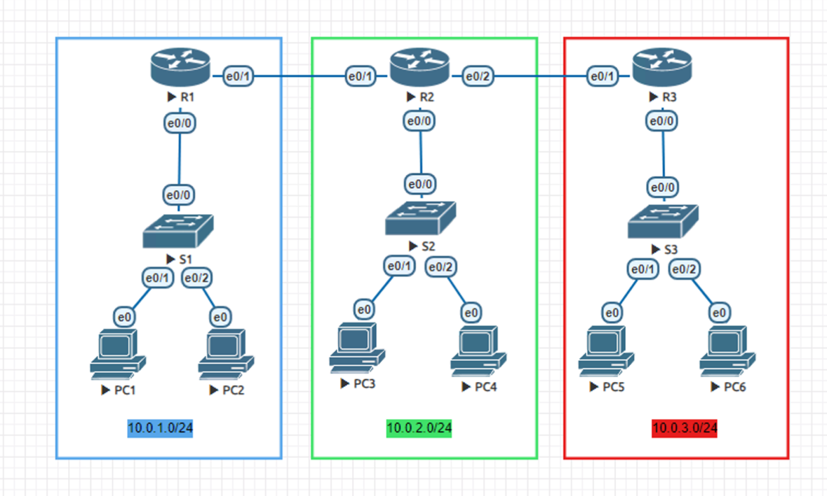

## Indications

* Pour les switches, créez des nœuds de type Cisco IOL en utilisant l’image i86bi-linux-l2-ipbasek9-15.1g.bin. Utilisez l’icône Switch.png.
* Pour les routeurs, créez un nœud de type Cisco IOL en utilisant l’image i86bi-linux-l3-adventerprisek9-15.4.1T.bin. Utilisez l’icône Router.png.
* Pour les PCs, créez des nœuds de type Linux en utilisant l’image linux-tinycore-6.4. Utilisez l’icône Desktop.png.
* Pour configurer l’adresse IP des PCs, ouvrez le Control Panel dans la barre du bas, puis cliquez sur Network.
* Pour sauvegarder vos configurations sur les PCs, vous pouvez utiliser « filetool.sh -b » pour enregistrer et vous pouvez récupérer la configuration en utilisant la même commande avec l’option -r au lieu de -b
* Pour entrer en mode de configuration sur un switch ou un routeur, utilisez la commande enable puis configure terminal.

# Introduction à l’adressage IPv4

L’adressage IPv4 (pour Internet Protocol version 4) a été introduit dans les années 1980 pour identifier les hôtes connectés à un réseau. Ces adresses sont codées sur 32 bits, ce qui signifie qu’il y a environ 4 milliards d’adresses IP théoriquement possibles. Ce nombre étant aujourd’hui limité, l’IPv6 a vu le jour et propose jusqu’à 1038 adresses IP, ce qui laisse de la marge pour le futur. Cependant, IPv4 reste majoritairement utilisé aujourd’hui.

### Questions

1. Combien d’adresses IP sont assignables dans le réseau représenté en bleu ?  
   Justifier la réponse par un calcul.

*N_hotes = 2^(32-24)-2 = 254*

1. Pour chaque affirmation, spécifiez si elle est vraie ou fausse, et justifier votre choix.
   1. Une adresse IP est utilisée dans la couche de liaison du modèle OSI.
   2. Toutes les adresses IP sont uniques dans le monde sans exception.
   3. Un routeur ne peut pas avoir deux adresses IP identiques.
   4. Le masque de sous-réseau est indispensable pour communiquer sur un réseau IP.
2. *Faux, Une adresse IP est utilisée dans la couche réseau du modèle OSI, pas dans la couche de liaison.*
3. *Faux, Bien que les adresses IP doivent normalement être uniques pour éviter les conflits d'adresse sur Internet, il existe des plages d’adresse spéciales pour les réseaux locaux.*
4. *Vraie. Un routeur ne peut pas avoir deux adresses IP identiques, car chaque interface réseau d'un routeur doit avoir une adresse IP unique pour identifier son emplacement sur le réseau.*
5. *Vraie. Le masque de sous-réseau est essentiel pour diviser un réseau IP en sous-réseaux plus petits, ce qui permet une gestion efficace des adresses IP et un routage approprié des données sur le réseau.*
6. Quelle est le but d’une *gateway* ou « passerelle par défaut » ?

*La passerelle par défaut, ou gateway, permet aux périphériques d'un réseau local d'accéder à des réseaux externes comme Internet. Elle route le trafic vers des destinations hors du réseau local.*

1. Quelle est la dernière adresse assignable du sous-réseau 192.168.1.32/28 ?

*192.168.1.46*

1. Nous avons un réseau en /16 à disposition. Combien de sous-réseaux serait-il théoriquement possible de créer au maximum ?

*2^16=65526*

1. Mon adresse IP est 172.18.34.105/22.
2. Quelle est la première adresse IP assignable sur le réseau ?
3. Quelle est l’adresse de broadcast ?
4. *172.18.32.1*
5. *172.18.35.255*
6. Une entreprise comporte 3 départements :

* Les ventes, avec 18 PCs
* La direction, avec 2 PCs
* La recherche, avec 31 PCs

Quel plan d’adressage serait le plus optimal, sachant que nous avons le bloc 172.16.0.0/24 à disposition ?

|  |  |  |  |  |
| --- | --- | --- | --- | --- |
|  | *Adresse de sous-réseaux* | *Adresse diffusion dirigée* | *Première adresse* | *Dernière adresse* |
| *Recherche* | *172.16.0.0* | *172.16.0.63* | *172.16.0.1* | *172.16.0.62* |
| *Ventes* | *172.16.0.64* | *172.16.0.95* | *172.16.0.65* | *172.16.0.94* |
| *Direction* | *172.16.0.96* | *172.16.0.100* | *172.16.0.97* | *172.16.0.99* |

*N_hotes_recherche = 2^(32-x)-2 = 31⬄ x = 32-log2(33) = 26.96 ⬄ m = 26*

*N_hotes_ventes = 2^(32-x)-2 = 18⬄ x = 32-log2(20) = 27.67 ⬄ m = 27*

*N_hotes_direction = 2^(32-x)-2 = 2⬄ x = 32-log2(4) = 30⬄ m = 30*

## Configuration des sous-réseaux en IPv4

Dans cette première partie, nous allons configurer l’adressage IPv4 sur les interfaces de chaque routeur. Selon le schéma en page 1, on voit que l’interface e0/0 de R1 est connectée au switch S1, qui distribue ensuite le réseau à PC1 et PC2.

Pour le moment les switches sont considérés comme « dumb » et on ne configure pas de VLANs.

Pour commencer, le but est de configurer un sous-réseau sur chaque routeur, correspondant à une couleur différente sur le schéma en page 1.

Voici les commandes nécessaires pour assigner une adresse IPv4 à une interface eX/Y :

Router>**en**

Router#**conf t**

Router(config)#**int eX/Y**

Router(config-if)#**ip address <ip> <mask>**

Router(config-if)#**no shut**

Router(config-if)#**exit**

### Questions

1. Utiliser la commande hostname pour modifier le nom de chaque routeur, selon son nom sur le schéma.

1. Assigner la première adresse de chaque sous-réseau à l’interface e0/0 des routeurs.  
   Indiquer les commandes utilisées dans votre rapport.

1. Assigner les deux dernières adresses de chaque sous-réseau aux deux PC de chaque sous-réseau.   
   Indiquer les adresses utilisées dans votre rapport.

|  |  |
| --- | --- |
| PC1 | 10.0.1.253 |
| PC2 | 10.0.1.254 |
| PC3 | 10.0.2.253 |
| PC4 | 10.0.2.254 |
| PC5 | 10.0.3.253 |
| PC6 | 10.0.3.254 |

1. Configurer la gateway de chaque PC sur l’adresse du routeur correspondant.

|  |  |
| --- | --- |
| PC1 | 10.0.1.1 |
| PC2 | 10.0.1.1 |
| PC3 | 10.0.2.1 |
| PC4 | 10.0.2.1 |
| PC5 | 10.0.3.1 |
| PC6 | 10.0.3.1 |

ex

## Configuration des liens inter-routeurs

Pour l'instant, la communication des PCs à travers les routeurs n'est pas possible, bien qu’il y ait un lien physique entre chacun d’eux. Le but est de définir des petits sous-réseaux inter-routeurs pour leur permettre de communiquer. On peut voir la chose comme les liens *trunks* du labo précédent, mais au niveau de la couche réseau.

### Questions

1. Combien faut-il créer de réseaux inter-routeurs ? Quelle doit être leur taille pour utiliser le moins d’adresses IP possibles ?

*Il faut créer 2 réseaux inter-routeurs. N_hotes = 2^(32-x)-2 = 2 ⬄ x = 32-log2(4) = 30⬄ m = 30, 256 – 254 = 2, La taille des réseaux pour utiliser le moins d’addresses IP est de 2.*

1. Admettons que l’on dispose du bloc d’adresses 192.168.0.0/24 pour la communication inter-routeurs. Donner leur net-id ainsi que leur masque CIDR.

*Réseau (R1, R2) : 192.168.0.0/30, Réseau (R2, R3) : 192.168.0.4/30*

1. Configurer les interfaces restantes de R1, R2 et R3 pour que les routeurs puissent communiquer entre eux.  
   Vérifier la configuration par des pings entre R1 et R2, puis R2 et R3.

1. Tenter un ping de PC1 à R2. Le ping fonctionne-t-il ?  
   Justifiez votre réponse avec une capture Wireshark sur les différents chemins du ping.

Le PC1 peut envoyer un ping request sur le R2 car l’interface eth0/1 de R1 est connecté au réseau 192.168.0.0. L’interface eth0/1 du R2 reçoit, le ping request mais ne sait pas ou envoyer le ping reply car il n’a pas la connaissance du réseau 10.0.1.0.



# Routage statique

Dans cette partie, nous allons introduire le routage statique. Cela permet de créer manuellement des routes dans la table de routage de chaque routeur, afin de leur indiquer vers quelle interface se trouve le chemin vers un sous-réseau donné.

Les commandes pour configurer une route statique est la suivante :

Router>**en**

Router#**conf t**

Router(config)# **ip route <net_id> <net_mask> <next_hop>**

1. Combien de routes devront être configurées sur R1 pour qu’il puisse accéder aux réseaux voisins ? Donnez les commandes correspondantes.

*Il y a 2 routes à configurer pour accéder au réseau voisin.*

1. Configurez les routes sur R1 avec les routes trouvées précédemment.

1. Tentez d’effectuer un ping de PC1 à PC3. Le ping passe-t-il ?  
   Justifiez votre réponse avec des captures Wireshark aux différentes étapes du ping.

*Le ping ne passe pas car le réseau 10.0.2.0 n’a pas de route sur le réseau 10.0.1.0 donc la réponse ne peut jamais atteindre la source du ping.*

1. Configurez les routes sur R2 et R3, afin de permettre à tous les PCs de communiquer entre eux.

1. Il est également possible de créer des routes statiques en spécifiant l’interface de sortie au lieu de l’adresse IP du prochain saut. Recherchez en ligne la différence entre les deux méthodes.

*Cisco IOS, une entrée de route statique s’écrit comme une entrée de table de routage.*

(config)#ip route <network> <mask> {address|interface} [AD]

*où :*

* *network : est l’adresse du réseau à joindre*
* *mask : est le masque du réseau à joindre*
* *address : est l’adresse du prochain routeur directement connecté pour atteindre le réseau*
* *interface : est l’interface de sortie du routeur pour atteindre le réseau*
* *AD : distance administrative optionnelle (1, par défaut)*